Technisch Ontwerp

Ladder Gekladder
"Geef ze een trap"
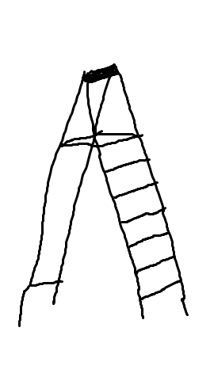

Door Bor den Breejen

Versiebeheer
V0.0.0
- Aanmaak bestand en titelblad.
V0.1.0
- Klad alle hoofdstukken

Inhoudsopgave
Versiebeheer 2
Werkwijze 4
Github 5
De website 6
Het spel 7
Overig 8
Art 8
Geluid 8
Links 9

Werkwijze
In dit project word er gewerkt met de agile werkmethode. Dat betekent dat er een bord komt met alle kleine opdrachtjes die er nog gemaakt moeten worden, daar worden punten aan gegeven, en zo kies je telkens een opdracht. Zo'n opdracht duurt nooit langer dan een week, dan zou hij opgedeeld moeten worden in kleinere stukjes.
Dit word kan gevonden worden op Trello. Dit is een website bedoeld voor dit soort dingen. Elk blaadje heeft een titel van de opdracht, een korte uitleg en een puntenaantal. Meestal staat hier ook een naam bij wie de opdracht gaat doen, maar omdat ik in mijn eentje ben staat dat er niet bij. Die punten laten ongeveer zien hoe lang zo'n opdracht gaat duren. Hier zijn de puntenaantallen:
- 1 – gedaan in een kwartier.
- 2 – gedaan in een half uur.
- 5 – gedaan in een uur.
- 10 – gedaan in +/- 3 uur.
- 20 – gedaan in een dag.
- 50 – gedaan in een paar dagen.
Meer dan vijftig zou opgedeeld moeten worden, kan dat niet, dan komt er 50+ te staan.

Benodigdheden
- Laptop.
- Ruimte.
- Stroom.
- Internet.

Github
Het project wordt vanaf het begin in een openbare Github gezet. Hier in kan alle code op elk punt worden gezien. Je kan ook zien wanneer er veranderingen zijn en je kan bugs indienen als gebruiker. Dat laatste zal alleen niet vaak gaan gebeuren met dit project.
Alle documentatie gaat ook op Github komen samen met een gebruiksaanwijzing voor hoe je de website met spel in elkaar zet vanaf die Github.

De website
De gehele website gaat gemaakt worden in Joomla. Een makkelijk programma om snel een website in elkaar te zetten. Het is ook niet de bedoeling dat de meeste tijd besteed gaat worden aan de website dus is er voor een makkelijke oplossing gekozen. Plaatjes voor de website van de ladders gaan van internet geplukt worden.
Joomla heeft ook een optie om een inlogscherm toe te voegen met authenticatie dus die stap gaat als het goed is niet te lang duren.

Het spel
Het spel gaat volledig gemaakt worden in unity met C#.
De build wordt in OpenGL gedaan zodat het spel vanaf de website meteen speelbaar is. Uiteraard voor degenen wiens browser dat niet ondersteunt kan je het spel ook gewoon downloaden.

Overig

Art
De art word gemaakt in Gimp of Paint+. En een deel word van internet af gehaald.

Geluid
Geluiden samen met de muziekjes worden gemaakt in FLStudio.

Links
Trello – volg de ontwikkelingen:
Email me voor invite.
Github – Volg de ontwikkelingen van dichterbij:
Github
De website – het eindproduct:
De website

